PROJEKT UCHWAŁY

UCHWAŁA NR /

RADY GMINY SADKI z dnia grudnia 2021

w sprawie uchwalenia Wieloletniej Prognozy Finansowej Gminy Sadki na lata **2022-2027**

Na podstawie art. 18 ust. 2 pkt 15 ustawy z dnia 8 marca 1990r. o samorządzie gminnym ( Dz. U. z 2021 r. poz. 1372 ze zm.), art. 226, art.227, art. 228 ust. 1 pkt 1 i 2, art. 230 ust. 6, art.243 ustawy z dnia 27 sierpnia 2009 r. o finansach publicznych (Dz. U. z 2021 r., poz. 305 ze zm.) w związku z § 2 rozporządzenia Ministra Finansów z dnia 10 stycznia 2013 r. w sprawie wieloletniej prognozy finansowej jednostki samorządu terytorialnego (Dz. U. z 2021 r., poz. 83) Rada Gminy uchwala, co następuje:

§ 1. Uchwalić Wieloletnią Prognozę Finansową Gminy Sadki na lata 2022-2027 wraz z prognozą kwoty długu i spłat zobowiązań na lata 2022-2027, zgodnie z załącznikiem Nr 1 do uchwały.

§ 2. Określić wykaz przedsięwzięć realizowanych w latach 2022-2025, zgodnie z załącznikiem Nr 2 do uchwały.

§ 3. Upoważnić Wójta Gminy Sadki do:

1. Zaciągania zobowiązań związanych z realizacją przedsięwzięć określonych załącznikiem nr 2 do uchwały.
2. Zaciągania zobowiązań z tytułu umów, których realizacja w roku budżetowym i w latach następnych jest niezbędna do zapewnienia ciągłości działania jednostki i z których wynikające płatności wykraczają poza rok budżetowy.
3. Przekazania uprawnień w zakresie zaciągania zobowiązań , określonych w §3 ust. 1 i 2 uchwały, kierownikom jednostek organizacyjnych realizujących przedsięwzięcia ujęte w załączniku nr 2 do uchwały.

§ 4. Wykonanie uchwały powierza się Wójtowi Gminy Sadki.

§ 5. Traci moc Uchwała Nr XXIX/60/2020 Rady Gminy Sadki z dnia 23 grudnia 2020 roku .

§ 6. Uchwała wchodzi w życie od 1 stycznia 2022 roku.

za organ wykonawczy DARIUSZ GRYNIEWICZ

Strona 2 z 16

Kopia z dokumentu podpisanego elektronicznie wygenerowana dnia 2021.11.16

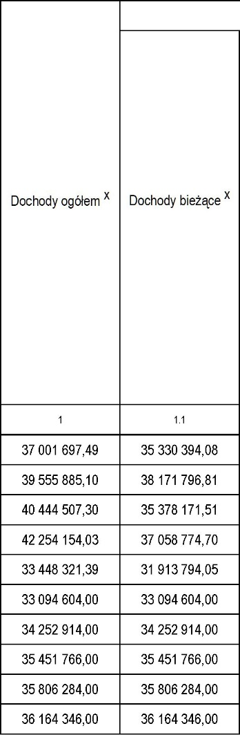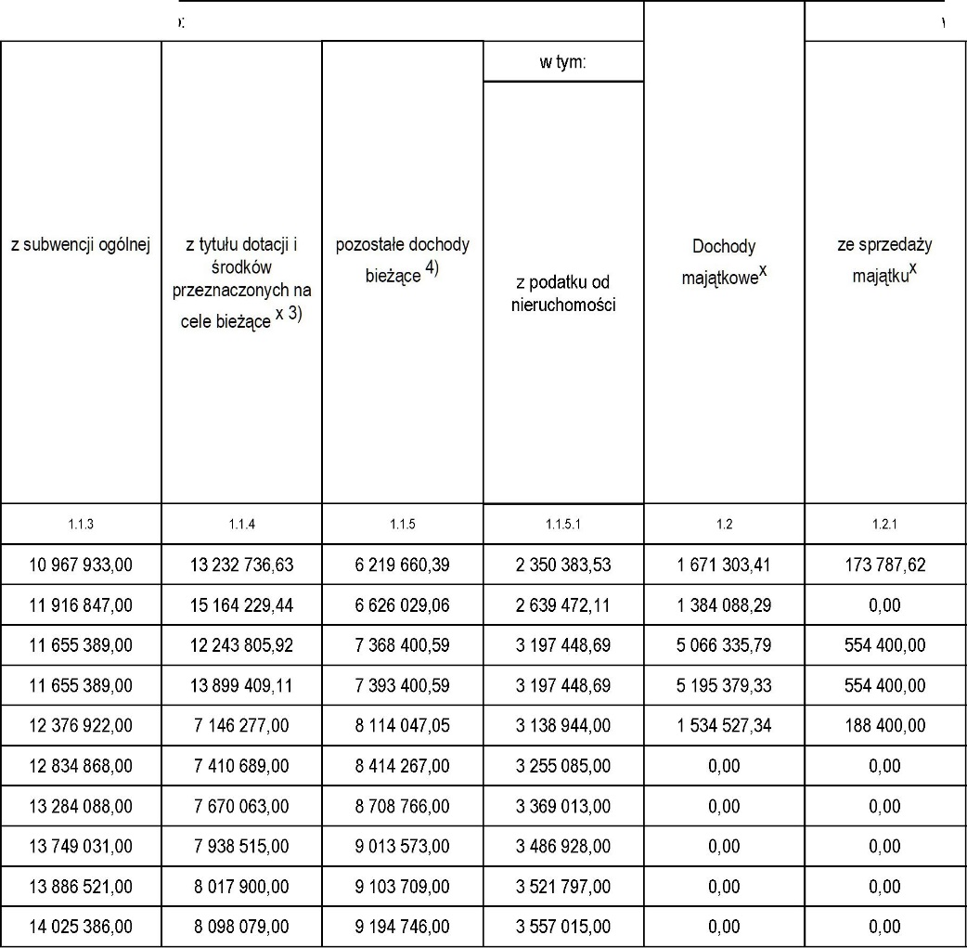Wieloletnia prognoza finansowa 1)

załącznik nr 1 do zarządzenia nr Zarządzenie Nr 56.2021 z dnia 2021-11-12

Wyszczególnienie

Lp

Wykonanie 2019 Wykonanie 2020

Plan 3 kw. 2021

Wykonanie 2021  
2022

2023

2024

2025

2026

2027

dochody z tytułu  
udziału we  
wpływach z  
podatku

dochodowego od  
osób fizycznych

dochody z tytułu  
udziału we  
wpływach z  
podatku

dochodowego od  
osób prawnych

z tego:

4 872 006,00

4 397 630,00

4 080 576,00 4 080 576,00

4 208 622,00

4 364 341,00

4 517 093,00

4 675 191,00 4 721 943,00

4 769 162,00

38 058,06

67 061,31

30 000,00

30 000,00

67 926,00

70 439,00

72 904,00

75 456,00

76 211,00

76 973,00

z tego:

w tym:

z tytułu dotacji oraz  
środków

przeznaczonych na  
inwestycje

1 492 015,79

1 377 121,83

4 506 435,79

4 635 479,33

1 340 627,34

0,00

0,00

0,00

0,00

0,00

Wzór może być stosowany także w układzie pionowym, w którym poszczególne pozycje są przedstawione w kolumnach, a lata w wierszach.

Zgodnie z art. 227 ustawy z dnia 27 sierpnia 2009 r. o finansach publicznych (Dz. U. z 2019 r. poz. 869, z późn. zm.), zwanej dalej „ustawą”, wieloletnia prognoza finansowa obejmuje okres roku budżetowego oraz co najmniej trzech kolejnych lat. W sytuacji dłuższego okresu prognozowania finansowego wzór stosuje się dla lat wykraczających poza minimalny (4-letni) okres prognozy, wynikający z art. 227 ustawy.

o

W pozycji wykazuje się dochody o charakterze celowym, które jednostka otrzymuje od podmiotów zewnętrznych. W szczególności pozycja obejmuje dotacje celowe z budżetu państwa na zadania bieżące oraz dotacje i środki na finansowanie wydatków bieżących na realizację zadań finansowanych z udziałem środków, o których mowa w art. 5 ust. 1 pkt 2 i 3 ustawy. W pozycji nie wykazuje się natomiast dochodów związanych ze szczególnymi zasadami wykonywania budżetu jednostki wynikającymi z odrębnych ustaw, o których mowa w art. 237 ust. 1 ustawy.

4)

W pozycji wykazuje się pozostałe dochody bieżące w szczególności kwoty podatków i opłat lokalnych.

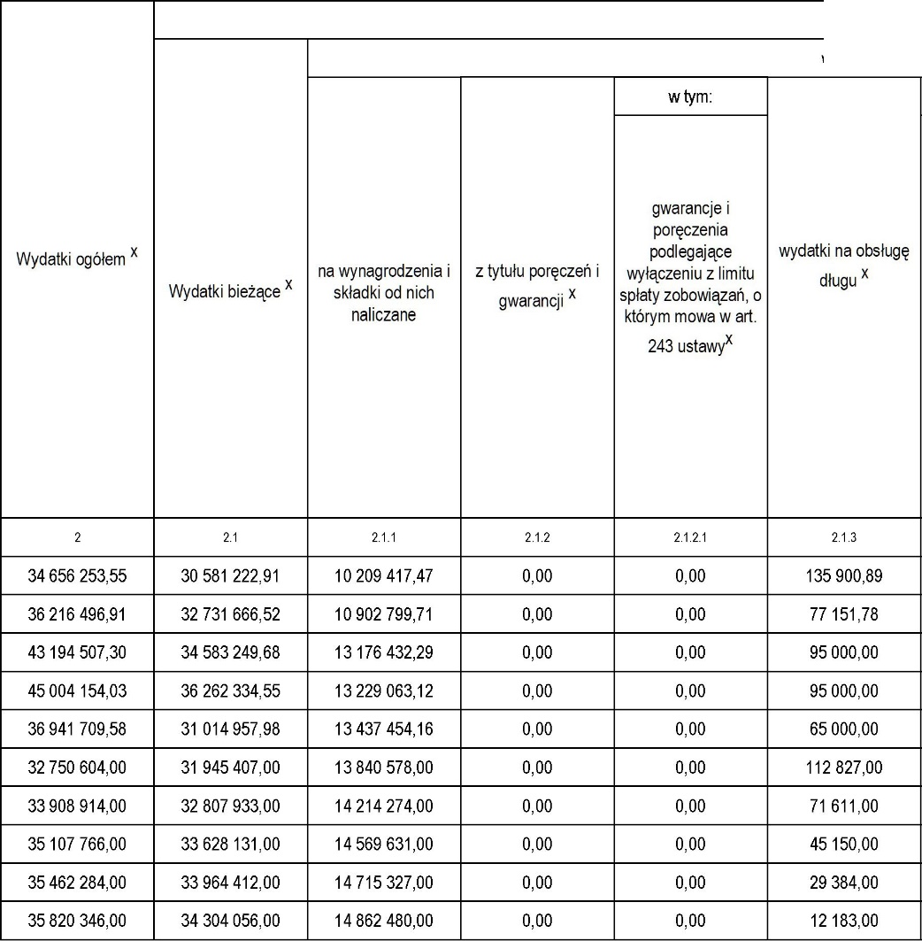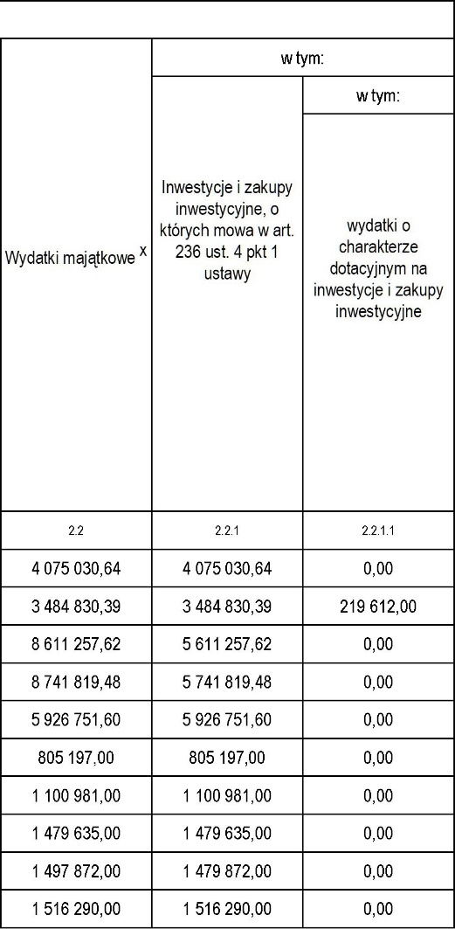

Lp

2023

2024

2025

2026

2027

w tym:

Wyszczególnienie

Wykonanie 2019 Wykonanie 2020

Plan 3 kw. 2021

Wykonanie 2021 2022

z tego:

w tym:

odsetki i dyskonto  
podlegające  
wyłączeniu z limitu  
spłaty zobowiązań, o  
którym mowa w art.  
243 ustawy, w  
terminie nie  
dłuższym niż 90 dni  
po zakończeniu  
programu, projektu  
lub zadania i  
otrzymaniu  
refundacji z tych  
środków (bez  
odsetek i dyskonta  
od zobowiązań na

wkład krajowy) x

odsetki i dyskonto  
podlegające  
wyłączeniu z limitu  
spłaty zobowiązań, o  
którym mowa w art.  
243 ustawy, z tytułu  
zobowiązań  
zaciągniętych na

wkład krajowy x

pozostałe odsetki i  
dyskonto  
podlegające  
wyłączeniu z limitu  
spłaty zobowiązań, o  
którym mowa w art.

243 ustawyx

0,00

0,00

0,00

0,00

0,00

0,00

0,00

0,00

0,00

0,00

0,00

0,00

0,00

0,00

0,00

0,00

0,00

0,00

0,00

0,00

0,00

0,00

0,00

0,00

0,00

0,00

0,00

0,00

0,00

0,00

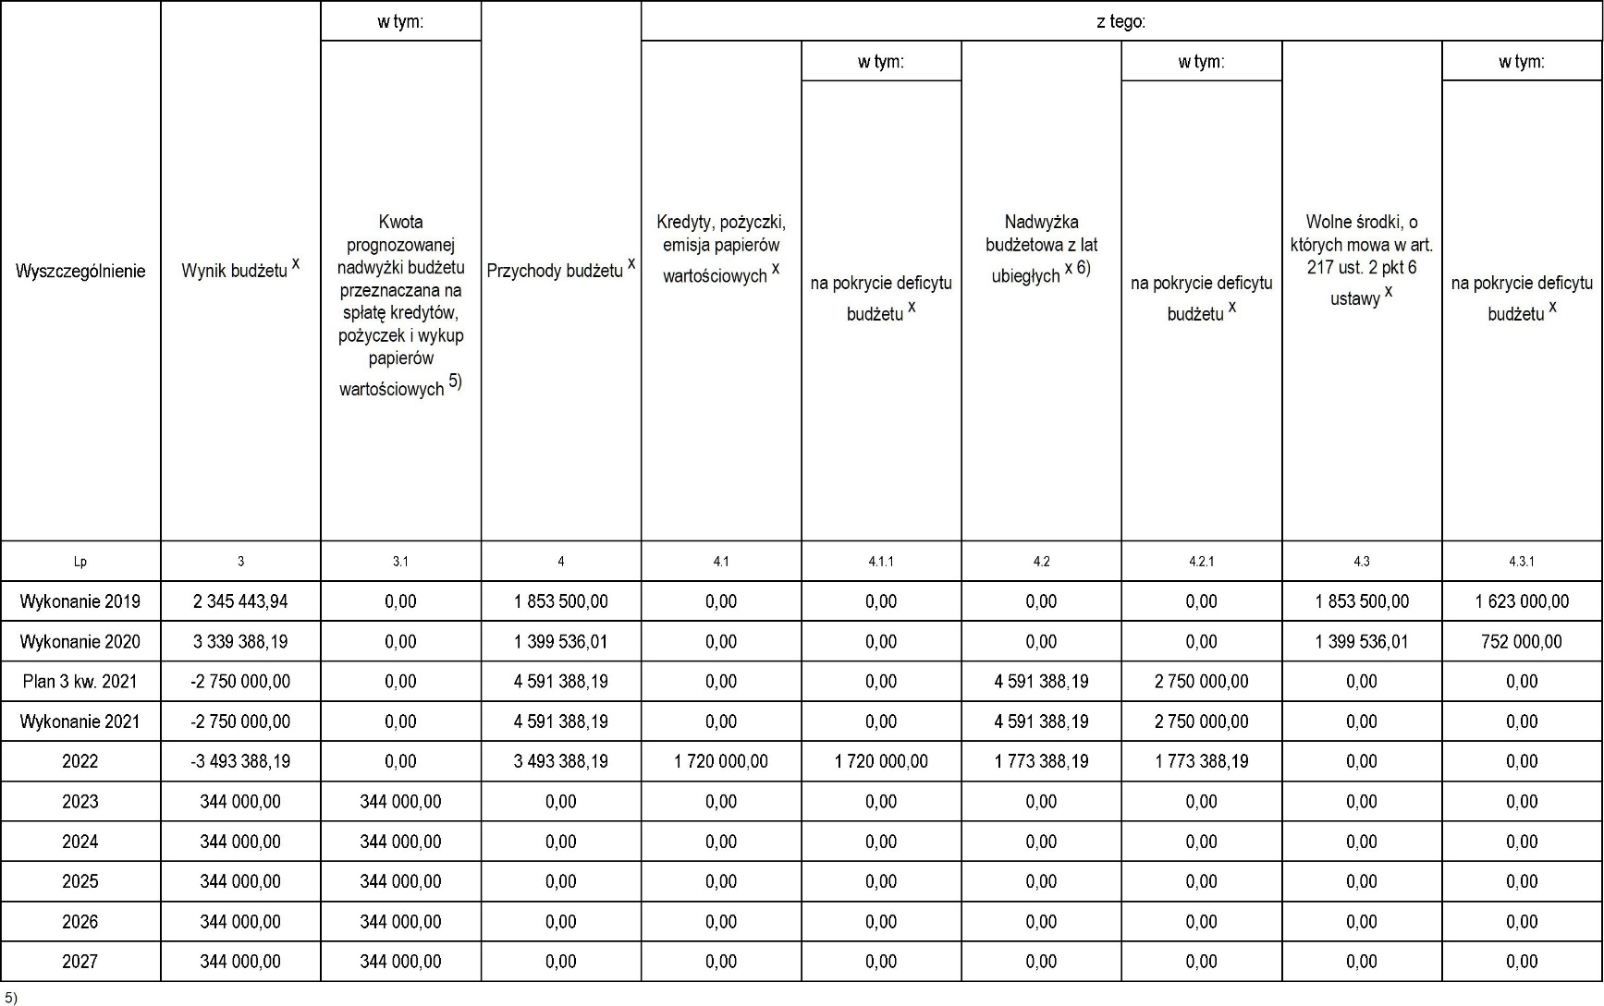

Inne przeznaczenie nadwyżki budżetowej wymaga określenia w objaśnieniach do wieloletniej prognozy finansowej.

^ W pozycji należy ująć środki pieniężne znajdujące się na rachunku budżetu pochodzące z nadwyżek poprzednich budżetów, łącznie z niewykorzystanymi środkami, o których mowa w art. 217 ust. 2 pkt 8 ustawy.

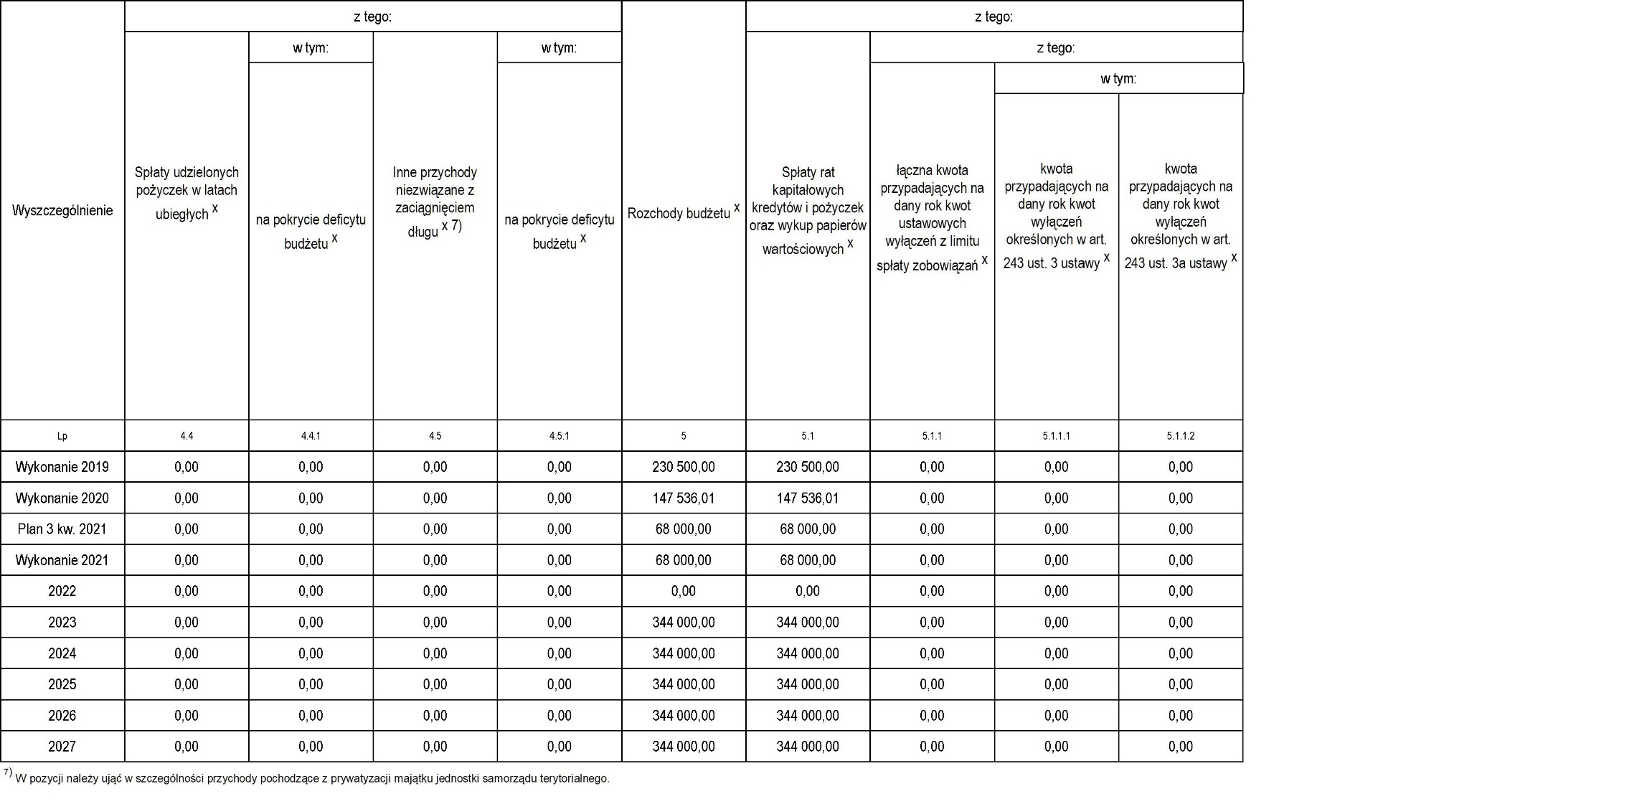

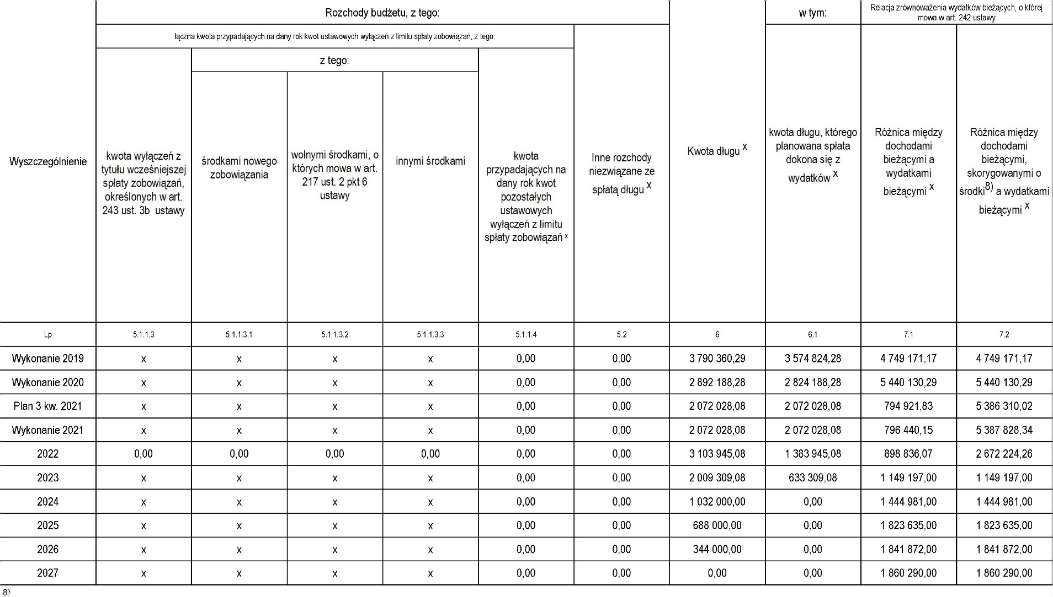

' Skorygowanie o środki dotyczy określonego w art. 242 ustawy powiększenia o odpowiednie dla roku prognozy przychody wskazane w art. 217 ust. 2 ustawy. Skutki finansowe wyłączeń ograniczenia, o którym mowa w art. 242 ustawy, zawarte w innych ustawach należy ująć w objaśnieniach dołączanych do wieloletniej prognozy finansowej zgodnie z art. 226 ust. 2a ustawy.

Wyszczególnienie

Relacja określona po  
lewej stronie  
nierówności we  
wzorze, o którym  
mowa w art. 243 ust.  
1 ustawy (po  
uwzględnieniu  
zobowiązań związku  
współtworzonego  
przez jednostkę  
samorządu  
terytorialnego oraz  
po uwzględnieniu  
ustawowych  
wyłączeń

przypadających na  
dany rok)x

Wskaźnik spłaty zobowiązań

Relacja określona po prawej stronie nierówności we wzorze, o którym mowa w art. 243 ust. 1 ustawy, ustalona dla danego

roku (wskaźnik jednoroczny) x

Dopuszczalny limit  
spłaty zobowiązań  
określony po prawej  
stronie nierówności  
we wzorze, o którym  
mowa w art. 243  
ustawy, po  
uwzględnieniu  
ustawowych  
wyłączeń, obliczony  
w oparciu o plan 3  
kwartału roku  
poprzedzającego  
pierwszy rok  
prognozy (wskaźnik  
ustalony w oparciu o  
średnią

arytmetyczną z  
poprzednich lat)x

Dopuszczalny limit  
spłaty zobowiązań  
określony po prawej  
stronie nierówności  
we wzorze, o którym  
mowa w art. 243  
ustawy, po  
uwzględnieniu  
ustawowych  
wyłączeń, obliczony  
w oparciu o  
wykonanie roku  
poprzedzającego  
pierwszy rok  
prognozy (wskaźnik  
ustalony w oparciu o  
średnią

arytmetyczną z  
poprzednich lat)x

Informacja o  
spełnieniu wskaźnika  
spłaty zobowiązań  
określonego w art.  
243 ustawy, po  
uwzględnieniu  
zobowiązań związku  
współtworzonego  
przez jednostkę  
samorządu  
terytorialnego oraz  
po uwzględnieniu  
ustawowych  
wyłączeń,  
obliczonego w  
oparciu o plan 3  
kwartałów roku  
poprzedzającego rok

budżetowyx

Informacja o  
spełnieniu wskaźnika  
spłaty zobowiązań  
określonego w art.  
243 ustawy, po  
uwzględnieniu  
zobowiązań związku  
współtworzonego  
przez jednostkę  
samorządu  
terytorialnego oraz  
po uwzględnieniu  
ustawowych  
wyłączeń,  
obliczonego w  
oparciu o wykonanie  
roku

poprzedzającego rok  
budżetowyx

Lp

Wykonanie 2019 Wykonanie 2020 Plan 3 kw. 2021 Wykonanie 2021 2022

2023

2024

2025

1. 2027

8.1

8.2

8.3

8.3.1

8.4

8.4.1

0,00%

0,00%

0,00%

0,00%

0,26%

1,78%

1,56%

1,41%

1,34%

1,27%

x

x

3,85%

3,85%

3,89%

4,91%

5,71%

6,79%

6,73%

6,67%

22,89%

23,98%

6,25%

6,25%

4,65%

4,91%

5,71%

x

x

x

x

x

x

x

x

x

x

x

x

x

x

x

x

17,71%

11,63%

5,27%

5,09%

10,18%

7,98%

x

17,71%

11,63%

5,27%

5,09%

10,18%

7,98%

x

TAK

TAK

TAK

TAK

TAK

TAK

x

TAK

TAK

TAK

TAK

TAK

TAK

za organ wykonawczy DARIUSZ GRYNIEWICZ

Kopia z dokumentu podpisanego elektronicznie wygenerowana dnia 2021.'

1.16

|  |  |  |  |  |  |  |  |  |  |
| --- | --- | --- | --- | --- | --- | --- | --- | --- | --- |
| Wyszczególnienie | Finansowanie programów, projektów lub zadań realizowanych z udziałem środków, o których mowa w art. 5 ust. 1 pkt 2 i 3 ustawy | | | | | | | | |
| Dochody bieżące na programy, projekty lub zadania finansowane z udziałem środków, o których mowa w art.  5 ust. 1 pkt 2 i 3  ustawy x | w tym: | | Dochody majątkowe na programy, projekty lub zadania finansowane z udziałem środków, o których mowa w art. 5 ust. 1 pkt 2 i  3 ustawy | w tym: | | Wydatki bieżące na programy, projekty lub zadania finansowane z udziałem środków, o których mowa w art.  5 ust. 1 pkt 2 i 3  ustawy x | w tym: | |
| Dotacje i środki o charakterze bieżącym na realizację programu, projektu lub zadania finansowanego z udziałem środków, o których mowa w art.  5 ust. 1 pkt 2  ustawyx | w tym: | Dochody majątkowe na programy, projekty lub zadania finansowane z udziałem środków, o których mowa w art. 5 ust. 1 pkt 2 ustawy | w tym: | Wydatki bieżące na programy, projekty lub zadania finansowane z udziałem środków, o których mowa w art.  5 ust. 1 pkt 2 ustawyx | w tym: |
| środki określone w art. 5 ust. 1 pkt 2 ustawy | środki określone w art. 5 ust. 1 pkt 2 ustawy | finansowane środkami określonymi w art.  5 ust. 1 pkt 2 ustawy |
| Lp | 9.1 | 9.1.1 | 9.1.1.1 | 9.2 | 9.2.1 | 9.2.1.1 | 9.3 | 9.3.1 | 9.3.1.1 |
| Wykonanie 2019 | 145 399,22 | 145 399,22 | 141 014,28 | 482 365,83 | 482 365,83 | 482 365,83 | 145 755,68 | 145 755,68 | 141 011,30 |
| Wykonanie 2020 | 180 798,24 | 180 798,24 | 179 531,56 | 14 784,41 | 14 784,41 | 14 784,41 | 181 070,14 | 181 070,14 | 179 531,52 |
| Plan 3 kw. 2021 | 10 000,00 | 10 000,00 | 10 000,00 | 324 220,21 | 324 220,21 | 324 220,21 | 10 909,42 | 10 909,42 | 10 000,00 |
| Wykonanie 2021 | 10 000,00 | 10 000,00 | 10 000,00 | 453 263,75 | 453 263,75 | 453 263,75 | 10 909,42 | 10 909,42 | 10 000,00 |
| 2022 | 0,00 | 0,00 | 0,00 | 105 627,34 | 105 627,34 | 105 627,34 | 563,22 | 563,22 | 0,00 |
| 2023 | 0,00 | 0,00 | 0,00 | 0,00 | 0,00 | 0,00 | 0,00 | 0,00 | 0,00 |
| 2024 | 0,00 | 0,00 | 0,00 | 0,00 | 0,00 | 0,00 | 0,00 | 0,00 | 0,00 |
| 2025 | 0,00 | 0,00 | 0,00 | 0,00 | 0,00 | 0,00 | 0,00 | 0,00 | 0,00 |
| 2026 | 0,00 | 0,00 | 0,00 | 0,00 | 0,00 | 0,00 | 0,00 | 0,00 | 0,00 |
| 2027 | 0,00 | 0,00 | 0,00 | 0,00 | 0,00 | 0,00 | 0,00 | 0,00 | 0,00 |

za organ wykonawczy DARIUSZ GRYNIEWICZ

Kopia z dokumentu podpisanego elektronicznie wygenerowana dnia 2021.'

1.16

|  |  |  |  |  |  |  |  |  |  |  |
| --- | --- | --- | --- | --- | --- | --- | --- | --- | --- | --- |
| Wyszczególnienie |  | | | Informacje uzupełniające o wybranych kategoriach finansowych | | | | | | |
| Wydatki majątkowe na programy, projekty lub zadania finansowane z udziałem środków, o których mowa w art. 5 ust. 1 pkt 2 i  3 ustawy | w tym: | | Wydatki objęte limitem, o którym mowa w art. 226 ust. 3 pkt 4 ustawy | z tego: | | Wydatki bieżące na pokrycie ujemnego wyniku finansowego samodzielnego publicznego zakładu opieki zdrowotnej | Wydatki na spłatę zobowiązań przejmowanych w związku z likwidacją lub przekształceniem samodzielnego publicznego zakładu opieki zdrowotnej | Kwota zobowiązań związku  współtworzonego przez jednostkę samorządu terytorialnego przypadających do spłaty wdanym roku budżetowym, podlegająca doliczeniu zgodnie z art. 244 ustawyx | Kwota zobowiązań wynikających z przejęcia przez jednostkę samorządu terytorialnego zobowiązań po likwidowanych i przekształcanych samorządowych osobach prawnych |
| Wydatki majątkowe na programy, projekty lub zadania finansowane z udziałem środków, o których mowa w art. 5 ust. 1 pkt 2 ustawy | w tym: | bieżące | majątkowe |
| finansowane środkami określonymi w art.  5 ust. 1 pkt 2 ustawy |
| Lp | 9.4 | 9.4.1 | 9.4.1.1 | 10.1 | 10.1.1 | 10.1.2 | 10.2 | 10.3 | 10.4 | 10.5 |
| Wykonanie 2019 | 846 499,97 | 846 499,97 | 506 259,36 | 2 003 133,55 | 1 228 058,68 | 775 074,87 | 0,00 | 0,00 | 0,00 | 0,00 |
| Wykonanie 2020 | 1 120 323,98 | 1 120 323,98 | 709 404,31 | 1 990 929,19 | 1 222 899,76 | 768 029,43 | 0,00 | 0,00 | 0,00 | 0,00 |
| Plan 3 kw. 2021 | 112 623,75 | 112 623,75 | 95 135,21 | 1 781 435,20 | 1 029 275,00 | 752 160,20 | 0,00 | 0,00 | 0,00 | 0,00 |
| Wykonanie 2021 | 112 623,75 | 112 623,75 | 95 135,21 | 1 768 935,20 | 1 016 775,00 | 752 160,20 | 0,00 | 0,00 | 0,00 | 0,00 |
| 2022 | 156 068,60 | 156 068,60 | 105 627,34 | 1 111 333,00 | 423 250,00 | 688 083,00 | 0,00 | 500 000,00 | 0,00 | 0,00 |
| 2023 | 0,00 | 0,00 | 0,00 | 1 029 886,00 | 279 250,00 | 750 636,00 | 0,00 | 0,00 | 0,00 | 0,00 |
| 2024 | 0,00 | 0,00 | 0,00 | 696 559,08 | 63 250,00 | 633 309,08 | 0,00 | 0,00 | 0,00 | 0,00 |
| 2025 | 0,00 | 0,00 | 0,00 | 0,00 | 0,00 | 0,00 | 0,00 | 0,00 | 0,00 | 0,00 |
| 2026 | 0,00 | 0,00 | 0,00 | 0,00 | 0,00 | 0,00 | 0,00 | 0,00 | 0,00 | 0,00 |
| 2027 | 0,00 | 0,00 | 0,00 | 0,00 | 0,00 | 0,00 | 0,00 | 0,00 | 0,00 | 0,00 |

za organ wykonawczy DARIUSZ GRYNIEWICZ

Kopia z dokumentu podpisanego elektronicznie wygenerowana dnia 2021.'

1.16

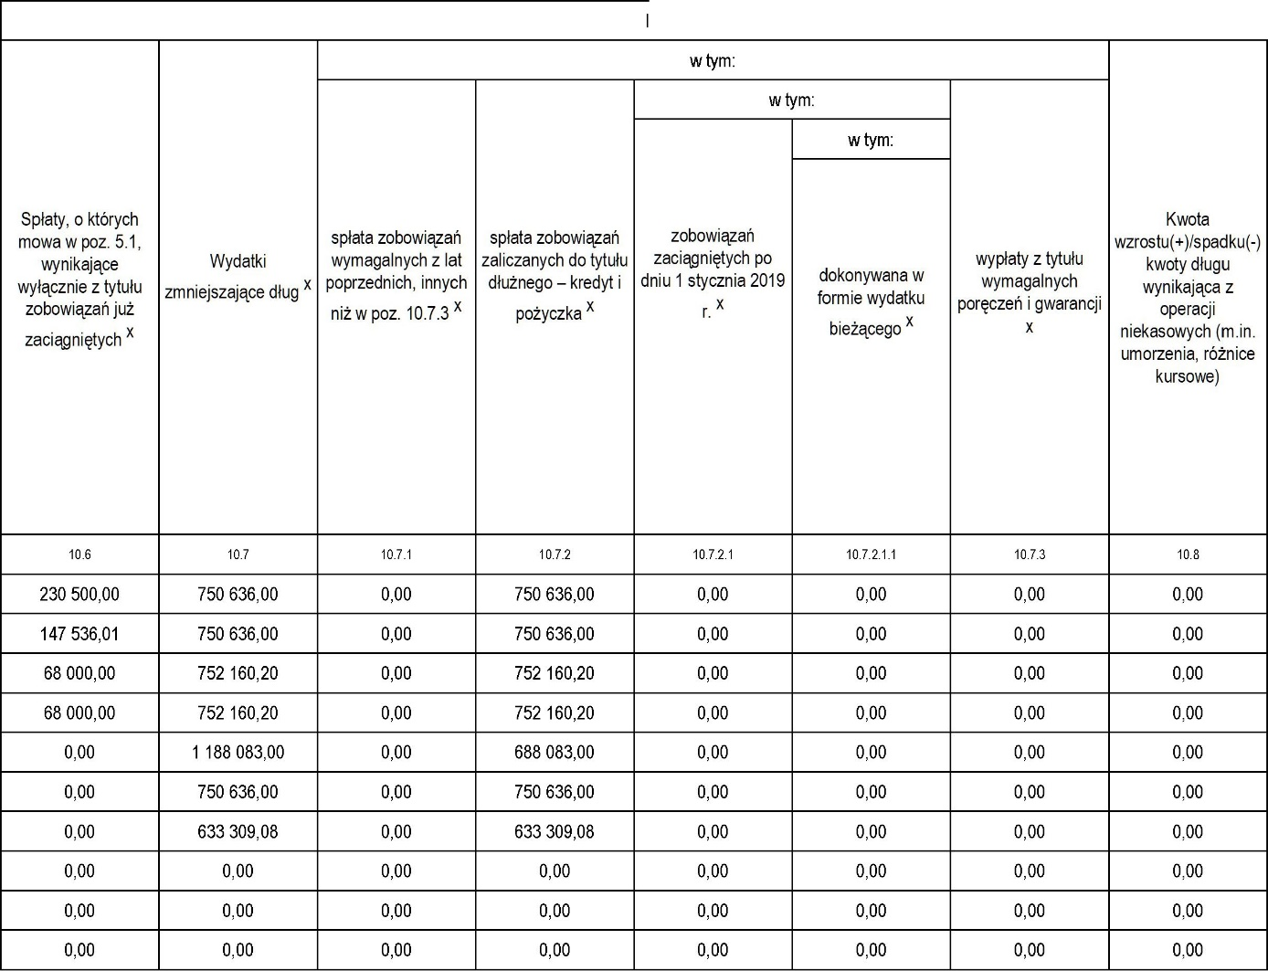

Wyszczególnienie

Lp

Wykonanie 2019 Wykonanie 2020

Plan 3 kw. 2021

Wykonanie 2021  
2022

2023

2024

2025

2026

2027

Informacje uzupełniające o wybranych kategoriach finansowych

Wcześniejsza  
spłata zobowiązań,  
wyłączona z limitu  
spłaty zobowiązań,  
dokonywana w  
formie wydatków  
budżetowych

Wykup papierów  
wartościowych,  
sptaty rat kredytów i  
pożyczek wraz z  
należnymi odsetkami  
i dyskontem,  
odpowiednio  
emitowanych lub  
zaciągniętych do  
równowartości kwoty  
ubytku w  
wykonanych  
dochodach jednostki  
samorządu  
terytorialnego  
będącego skutkiem  
wystąpienia

COVID-19x

Wydatki bieżące  
podlegające  
ustawowemu  
wyłączeniu z limitu  
sptaty zobowiązań®^

x

x

x

x

0,00

x

x

x

x

x

0,00

0,00

0,00

0,00

0,00

0,00

0,00

0,00

0,00

0,00

0,00

0,00

0,00

0,00

0,00

0,00

0,00

0,00

0,00

0,00

9)

' W pozycji należy ująć kwoty wydatków bieżących, o które zostają pomniejszone wydatki bieżące budżetu przy wyliczaniu limitu spłaty zobowiązań określonego po prawej stronie nierówności we wzorze, o którym mowa w art. 243 ustawy, na podstawie odrębnych ustaw, bez wydatków bieżących na obsługę długu. W szczególności należy ująć wydatki poniesione w celu realizacji zadań związanych z przeciwdziałaniem COVID-19.

Informacje zawarte w tej części wieloletniej prognozy finansowej, w tym o spełnieniu relacji określonej w art. 243 ustawy zostaną automatycznie wygenerowane przez aplikację wskazaną przez Ministra Finansów, o której mowa w § 4 ust. 1, na podstawie danych historycznych oraz prognozowanych przez jednostkę samorządu terytorialnego. Automatyczne wyliczenia danych na podstawie wartości historycznych i prognozowanych przez jednostkę samorządu terytorialnego dotyczą w szczególności także pozycji 8.3 -8.3.1 i pozycji z sekcji 12.

x - pozycje oznaczone symbolem „x” sporządza się na okres prognozy kwoty długu, zgodnie z art. 227 ust. 2 ustawy. Okres ten nie podlega wydłużeniu w sytuacji planowania wydatków z tytułu niewymagalnych poręczeń i gwarancji. W przypadku planowania wydatków z tytułu niewymagalnych poręczeń i gwarancji w okresie dłuższym niż okres, na który zaciągnięto oraz planuje się zaciągnąć zobowiązania dłużne, informację o wydatkach z tytułu niewymagalnych poręczeń i gwarancji, wykraczających poza wspomniany okres, należy zamieścić w objaśnieniach do wieloletniej prognozy finansowej.

załącznik nr 2 do zarządzenia nr Zarządzenie Nr 56.2021 z dnia 2021-11-12

Przedsięwzięcia WPF

kwoty w zł

|  |  |  |  |  |  |  |  |  |  |  |
| --- | --- | --- | --- | --- | --- | --- | --- | --- | --- | --- |
| L.p. | Nazwa i cel | Jednostka odpowiedzialna lub koordynująca | Okres realizacji | | Łączne nakłady finansowe | Limit 2022 | Limit 2023 | Limit 2024 | Limit 2025 | Limit  zobowiązań |
| Od | Do |
| 1 | Wydatki na przedsięwzięcia-ogółem (1.1 + 1.2+1.3) | | | | 11 238 730,99 | 1 111 333,00 | 1 029 886,00 | 696 559,08 | 0,00 | 11 238 730,99 |
| 1.a | - wydatki bieżące | | | | 909 750,00 | 423 250,00 | 279 250,00 | 63 250,00 | 0,00 | 909 750,00 |
| 1.b | - wydatki majątkowe | | | | 10 328 980,99 | 688 083,00 | 750 636,00 | 633 309,08 | 0,00 | 10 328 980,99 |
| 1.1 | Wydatki na programy, projekty lub zadania związane z programami realizowanymi z udziałem środków, o których mowa w art.5 ust.1 pkt 2 i 3 ustawy z dnia 27 sierpnia 2009.r. o finansach publicznych (Dz.U.Nr 157, poz.1240,z późn.zm.), z tego: | | | | 0,00 | 0,00 | 0,00 | 0,00 | 0,00 | 0,00 |
| 1.1.1 | - wydatki bieżące | | | | 0,00 | 0,00 | 0,00 | 0,00 | 0,00 | 0,00 |
| 1.1.2 | - wydatki majątkowe | | | | 0,00 | 0,00 | 0,00 | 0,00 | 0,00 | 0,00 |
| 1.2 | Wydatki na programy, projekty lub zadania związane z umowami partnerstwa publiczno-prywatnego, z tego: | | | | 0,00 | 0,00 | 0,00 | 0,00 | 0,00 | 0,00 |
| 1.2.1 | - wydatki bieżące | | | | 0,00 | 0,00 | 0,00 | 0,00 | 0,00 | 0,00 |
| 1.2.2 | - wydatki majątkowe | | | | 0,00 | 0,00 | 0,00 | 0,00 | 0,00 | 0,00 |
| 1.3 | Wydatki na programy, projekty lub zadania pozostałe (inne niż wymienione w pkt 1.1 i 1.2),z tego | | | | 11 238 730,99 | 1 111 333,00 | 1 029 886,00 | 696 559,08 | 0,00 | 11 238 730,99 |
| 1.3.1 | - wydatki bieżące | | | | 909 750,00 | 423 250,00 | 279 250,00 | 63 250,00 | 0,00 | 909 750,00 |
| 1.3.1.2 | Usługi w zakresie dowozu dzieci z terenu gminy Sadki do jednostek oświatowych w okresie od 01 września 2021 do czerwca 2023 roku - 2 lata szkolne - | Gminny Zespól Obsługi Oświaty | 2021 | 2023 | 720 000,00 | 360 000,00 | 216 000,00 | 0,00 | 0,00 | 720 000,00 |
| 1.3.1.3 | Kompleksowe ubezpieczenie Gminy Sadki wraz z podległymi jednostkami organizacyjnymi i pomocniczymi - | Urząd Gminy w Sadkach | 2022 | 2024 | 189 750,00 | 63 250,00 | 63 250,00 | 63 250,00 | 0,00 | 189 750,00 |
| 1.3.2 | - wydatki majątkowe | | | | 10 328 980,99 | 688 083,00 | 750 636,00 | 633 309,08 | 0,00 | 10 328 980,99 |
| 1.3.2.1 | Budowa drogi gminnej w miejscowosći Dębowo - wykup wierzytelności przez BOŚ | Urząd Gminy | 2010 | 2024 | 2 420 180,40 | 158 466,00 | 172 872,00 | 187 330,27 | 0,00 | 2 420 180,40 |
| 1.3.2.2 | Budowa drogi gminnej w Sadkach ul. Kochanowskiego - wykup wierzytelności przez BOŚ | Urząd Gminy | 2010 | 2024 | 150 858,06 | 9 878,00 | 10 776,00 | 11 674,00 | 0,00 | 150 858,06 |
| 1.3.2.3 | Budowa drogi gminnej w Sadkach ul. Kościelna - wykup wierzytelności przez BOŚ | Urząd Gminy | 2010 | 2024 | 684 575,51 | 44 825,00 | 48 900,00 | 52 975,00 | 0,00 | 684 575,51 |
| 1.3.2.4 | Budowa drogi gminnej w Sadkach ul. Kwiatowa, Brzozowa - wykup wierzytelności przez BOŚ | SADKI | 2010 | 2024 | 520 091,45 | 34 056,00 | 37 152,00 | 40 248,00 | 0,00 | 520 091,45 |
| 1.3.2.5 | Budowa drogi gminnej w Sadkach ul. Por.K .Susały- wykup wierzytelności przez BOŚ | Urząd Gminy | 2010 | 2024 | 467 286,03 | 30 591,00 | 33 372,00 | 36 153,00 | 0,00 | 467 286,03 |
| 1.3.2.6 | Budowa drogi gminnej w Sadkach ul. Przemysłowa - wykup wierzytelności przez BOŚ | Urząd Gminy | 2010 | 2024 | 343 922,58 | 22 517,00 | 24 564,00 | 26 611,00 | 0,00 | 343 922,58 |
| 1.3.2.7 | Budowa dróg gminnych w miejscowości Śmielin ul. Lipowa,  Modrzewiowa, Wierzbowa, Jarzębinowa- wykup wierzytelności przez  BOŚ | Urząd Gminy | 2010 | 2024 | 879 983,15 | 57 618,00 | 62 856,00 | 68 094,00 | 0,00 | 879 983,15 |
| 1.3.2.8 | Budowa dróg gminnych w miejscowościach Anieliny , Łodzia,  Liszkówko -wykup wierzytelności przez BGK | Urząd Gminy | 2010 | 2024 | 4 862 083,81 | 330 132,00 | 360 144,00 | 210 223,81 | 0,00 | 4 862 083,81 |

Objaśnienia do uchwały/zarządzenia nr Zarządzenie Nr 56.2021 z dnia 2021-11-12

Objaśnienia do Wieloletniej Prognozy Finansowej

Wieloletnia prognoza finansowa (zwana dalej WPF) obejmuje okres nie krótszy niż rok budżetowy i trzy kolejne lata. Horyzont prognozy ulega wydłużeniu o czas, na jaki przyjęto limity wydatków w poszczególnych latach dla każdego przedsięwzięcia wieloletniego planowanego i realizowanego przez jednostkę. Wieloletnia prognoza finansowa Gminy Sadki obejmuje lata 2022 - 2027 czyli czas, w którym przewiduje się spłacić wcześniej zaciągnięte zobowiązania i przedstawia prognozę następujących wielkości:

1. Dochody bieżące oraz wydatki bieżące budżetu, w tym na obsługę długu.
2. Dochody majątkowe (w tym ze sprzedaży majątku) oraz wydatki majątkowe budżetu.
3. Wynik budżetu.
4. Sposób sfinansowania deficytu, przychody i rozchody budżetu z uwzględnieniem długu zaciągniętego oraz planowanego do zaciągnięcia.
5. Kwotę długu jednostki, w tym relację opisaną wskaźnikiem obsługi zadłużenia.

Przy konstrukcji WPF wykorzystano wytyczne dotyczące stosowania jednolitych wskaźników makroekonomicznych będących podstawą oszacowania skutków finansowych projektowanych ustaw opracowane przez Ministerstwo Finansów - aktualizacja sierpień 2021 rok.

|  |  |  |  |  |
| --- | --- | --- | --- | --- |
| Wyszczególnienie | 2022 rok | 2023 rok | 2024 rok | 2025 rok |
| PKB | 104,6 | 103,7 | 103,5 | 103,5 |
| Średnioroczny wzrost cen towarów i usług konsumpcyjnych (w %) | 103,3 | 103,0 | 102,7 | 102,5 |

Wielkości wykazane w WPF w roku 2022 wynikają wprost z projektu Uchwały Budżetowej Gminy Sadki na 2022 rok.

Dane wykazane w Wieloletniej Prognozie Finansowej Gminy Sadki w latach 2022 - 2027 opracowano następująco:

1. Dochody bieżące

Przyjęto założenie, że w latach 2023 - 2025 nastąpi wzrost dochodów bieżących o wskaźniki wynikające z wzrostu Produktu Krajowego Brutto. W latach 2026 - 2027 zakłada się wzrost dochodów o 1 % w stosunku do roku poprzedniego.

1. Dochody majątkowe

W roku 2022 przewiduje się uzyskanie dochodów majątkowych w łącznej wysokości 1.534.527,34 zł, przy czym dochody ze sprzedaży majątku planuje się na poziomie 188.400,00 zł, natomiast z tytułu dotacji oraz środków przeznaczonych na inwestycje w wysokości 1.340.627,34 zł.

Dochody ze sprzedaży majątku w roku 2022 planuje się pozyskać z następujących tytułów:

1. Sprzedaż działki budowlanej nr 350 w Samostrzelu - wartość 54.200,00 zł,
2. Sprzedaż działki budowlanej nr 353 w Samostrzelu - wartość 32.000,00 zł,
3. Sprzedaż działki budowlanej nr 354 w Samostrzelu - wartość 35.100,00 zł,
4. Sprzedaż działki budowlanej nr 355 w Samostrzelu - wartość 32.100,00 zł,
5. Sprzedaż działki zurbanizowanej nr 550 w Sadkach - wartość 10.000,00 zł,

za organ wykonawczy DARIUSZ GRYNIEWICZ

1. Sprzedaż działki budowlanej nr 125/2 w Dębionku - wartość 25.000,00 zł, W latach następnych nie planuje się dochodów ze sprzedaży majątku.
2. Wydatki bieżące

Do przygotowania prognozy wydatków bieżących na lata 2022 - 2027 przyjęto tempo wzrostu wydatków w sposób elastyczny, biorąc pod uwagę stopę inflacji w poszczególnych latach analizując wykonanie w latach poprzednich i stopień kształtowania się tych wydatków.

Wydatki bieżące zaplanowano z uwzględnieniem planowanej inflacji, także w roku 2023 założono wzrost wydatków w stosunku do roku 2022 o 3,0 %, w roku 2024 o 2,7 % w stosunku do roku 2023, a w roku 2025 o 2,5 % w stosunku do roku 2024. Natomiast w 2026 roku i 2027 roku przyjęto tempo wzrostu wydatków na ostrożnym poziomie o 1 % rocznie.

Wydatki na obsługę długu zaplanowano w oparciu o aktualną stawkę WIBOR oraz marżę banków, kredytowych.

1. Wydatki majątkowe

Plan wydatków majątkowych na rok 2022 wynika z projektu uchwały budżetowej. Natomiast na rok 2023 i lata następne przyjęto kwoty na realizację inwestycji i zakupów inwestycyjnych w wysokościach szacunkowych, które zapewnią realizację niezbędnych wydatków bieżących, środków na spłatę wcześniej zaciągniętych zobowiązań oraz osiągnięcie w każdym roku objętym prognozą zrównoważonego budżetu. Oznacza to, że prognoza finansowa wskazuje maksymalny poziom wydatków na inwestycje i zakupy inwestycyjne nie uwzględniając środków zewnętrznych na realizację inwestycji oraz przy założeniu nie zaciągania kolejnych zobowiązań przez Gminę Sadki.

1. Kwota długu

Zakłada się, że kwota długu Gminy Sadki na dzień 31.12.2021 r. wyniesie 2.072.028,08 zł i składa się z następujących tytułów:

a) wykupy wierzytelności zadłużenie pozostałe do spłaty na 31.12.2021 wyniesie 2.072.028,08 zł w tym:

w Banku Ochrony Środowiska 1.171.528,27 zł

w Banku Gospodarstwa Krajowego 900.499,81 zł

Planuje się , że w 2022 roku gmina przejmie zobowiązania po zlikwidowanej SPZOZ Przychodnia w Sadkach na ten cel zabezpieczono w budżecie gminy - 500.000,00 zł. Spłata zobowiązań prawdopodobnie nastąpi w 2022 roku z wydatków budżetowych.

Zgodnie z Uchwałą Nr XXXIX/44/2021 RADY GMINY SADKI z dnia 28 października 2021 r. w sprawie wprowadzenia zmian do budżetu Gminy Sadki na 2021 rok oraz Uchwałą Nr XXXIX/45/2021 RADY GMINY SADKI z dnia 28 października 2021 r. zmieniająca uchwałę w sprawie uchwalenia Wieloletniej Prognozy Finansowej Gminy Sadki na lata 2021-2026 planowany deficyt budżetu za 2021 rok wyniesie

1. 00 zł. Deficyt zostanie sfinansowany przychodami budżetu z nadwyżki budżetowej z lat ubiegłych która wynosi 4.591.388,19 zł ( poz. 4.2 w załączniku nr 1 do Uchwały Nr XXXIX/45/2021 RADY GMINY SADKI z dnia 28 października 2021 r. zmieniająca uchwałę w sprawie uchwalenia Wieloletniej Prognozy Finansowej Gminy Sadki na lata 2021-2026). Następnie różnica w wysokości
2. zł zostanie częściowo przeznaczona na spłaty wcześniej zaciągniętych zobowiązań w kwocie
3. 00 zł. W wyniku tego do zaangażowania po stronie przychodów w roku 2022 pozostanie kwota
4. zł.

W roku 2022 przewiduje się zaciągnięcie kredytu w wysokości 1.720.000,00 zł na pokrycie deficytu budżetu.

Spłaty rat kapitałowych nastąpiłyby od 2023 roku przez okres 5 lat. Roczna kwota spłaty kapitału z tego tytułu wynosiłaby 344.000,00 zł .W związku z tym kwota długu na dzień 31.12.2022 r. wzrośnie to poziomu 3.103.945,08 zł.

W latach 2023 - 2027 nie przewiduje się zaciągania kolejnych zobowiązań, a jedynie spłaty zadłużenia.

za organ wykonawczy DARIUSZ GRYNIEWICZ

Gmina Sadki w całym okresie objętym prognozą spełnia relację, o której mowa w art.243 ustawy o finansach publicznych.

PRZEDSIĘWZIĘCIA UJĘTE W WIELOLETNIEJ PROGNOZIE FINANSOWEJ

W załączniku Nr 2 do projektu uchwały ujęto przedsięwzięcia bieżące i inwestycyjne, których realizacja przewidywana jest w latach 2022 - 2025.

W zakresie zadań bieżących uwzględniono przedsięwzięcia:

1. „Kompleksowe ubezpieczenie Gminy Sadki wraz z podległymi jednostkami organizacyjnymi i pomocniczymi”.

* 2022-63.200,00 zł
* 2023 -63.200,00 zł
* 2024-63.200,00 zł

Łącznie 189,750.00 zł

2. „Usługi w zakresie dowozu dzieci z terenu gminy Sadki do jednostek oświatowych w okresie od 1 września 2021 roku do czerwca 2023 roku - 2 lata szkolne. ”

* 202 lr.- limit wydatków

1. 00 zł,
2. 00 zł,
3. 00 zł,

* 2022 r. - limit wydatków
* 2023 r. - limit wydatków

Łączny nakład 720.000,00 zł

Zadanie bieżące objęte powyższymi limitami będzie realizowane wyłącznie ze środków własnych Gminy Sadki (bez udziału środków unijnych).

W zakresie zadań majątkowych:

1. Znajdują się limity wydatków związanych z wykupem wierzytelności dla inwestycji realizowanej w 2009 roku - limit wydatków na 2022 rok wynosi 688.083,00 zł:

* Budowa drogi gminnej w miejscowości Dębowo ul. Krakowska
* Budowa drogi gminnej w miejscowości Sadki ul. Kochanowskiego
* Budowa drogi gminnej w miejscowości Sadki ul. Kościelna

za organ wykonawczy DARIUSZ GRYNIEWICZ

* Budowa drogi gminnej w miejscowości Sadki Ul. Kwiatowa, Brzozowa
* Budowa drogi gminnej w miejscowości Sadki ul. Por.K. Susały
* Budowa drogi gminnej w miejscowości Sadki ul. Przemysłowa
* Budowa dróg gminnych w miejscowości Smielin ul. Lipowa, Modrzewiowa, Wierzbowa, Jarzębinowa
* Budowa dróg gminnych w miejscowościach Anieliny, Liszkowko, Łodzią

Suma limitów wydatków przyjętych w latach WPF w układzie lat wynosi odpowiednio:

* 2022 r. - limit zobowiązań 1.111.333,00 zł,
* 2023 r. - limit zobowiązań 1.029.886,00 zł,
* 2024 r. - limit zobowiązań 696.559,08 zł,
* 2025 r. - limit zobowiązań 0,00 zł.

za organ wykonawczy DARIUSZ GRYNIEWICZ